【庆“七一”系列活动】河西街道开展党工委书记讲党课活动
7月1日上午，河西街道开展党工委书记讲党课活动，街道机关支部党员参加了会议。
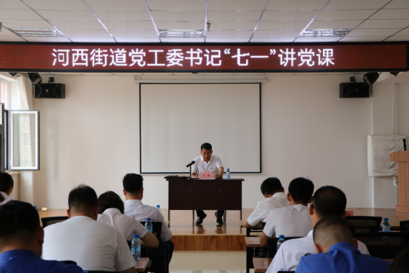
会上，街道党工委书记王峰同志以“奋斗锤炼本领，矢志勇毅前行”为主题，为机关支部党员上了一堂主题鲜明、内涵丰富的党课。王峰书记首先带领大家集中学习了《党章》部分章节，随后结合街道重点工作进行的安排部署，要求街道党员干部要强化党性修养，转变工作作风，在推进甘旗卡路拓宽改造工程、城区基础设施改造以及招商引资和项目建设等方面发挥先锋模范作用，深入包联村、社区，协助督导基层党组织推进落实街道党工委部署的相关工作，加大环境卫生整治力度，加快推进政务服务事项清单认领、蒙速办APP下载等工作，转变思想，切实优化营商环境，为群众办实事、办好事，勇于担当作为，以实际行动迎接党的二十大胜利召开！
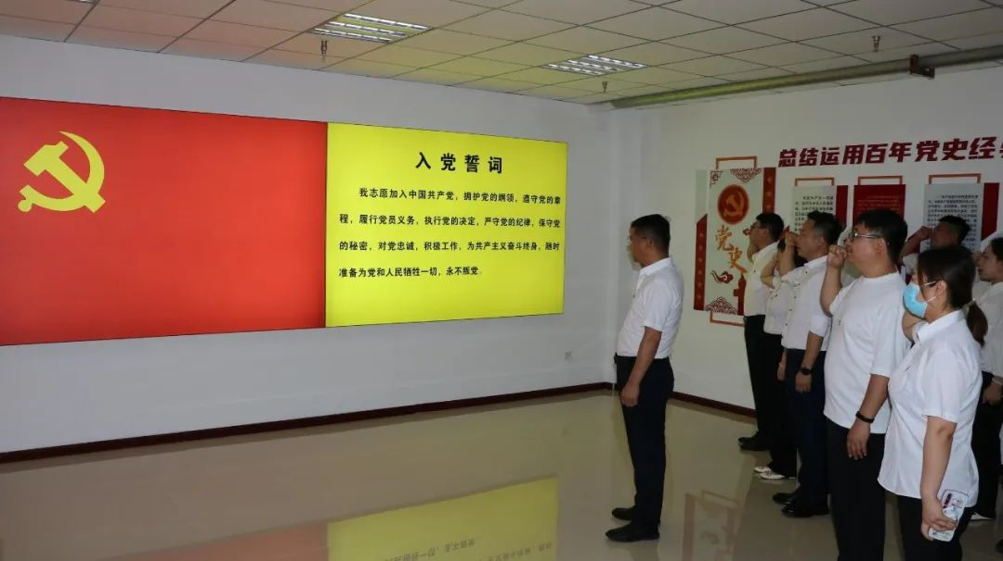
机关支部党员重温入党誓词

